Delivery Express

Administration Console

El presente documento provee detalles de las funcionalidades de la aplicación android *Delivery Express Administration Console*. El objetivo de esta aplicación es brindar una interfaz de administración a sus usuarios, mediante la cual podrán mantener actualizada la información y las ofertas de sus restaurantes en los servidores del sistema.

# Inicio de sesión y registro de usuario

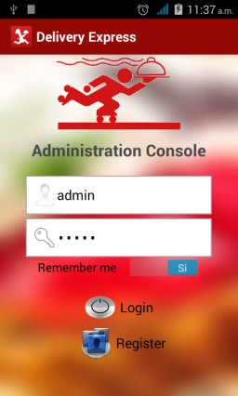

Figure 1 Login

En la pantalla de login el usuario puede iniciar sesión en el sistema, seguidamente la app llevara al usuario a la pantalla Dashboard. Si el usuario no está registrado puede registrarse pulsando el botón Register seguidamente la aplicación llevara al usuario a la pantalla de registro. En esta pantalla Figure 2 el usuario debe introducir su nombre completo y sus credenciales para entrar al sistema, puede proveer también información adicional de contacto como su email, número de teléfono y dirección.

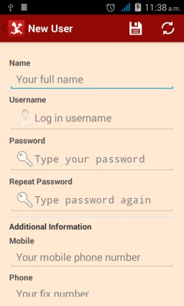

Figure 2 Registro de Usuario

Al pulsar el botón guardar el usuario es registrado en el sistema pero aún no está activo. Para entrar al sistema este debe ser activado por un usuario con alguno de los siguientes permisos (Superadmin, Administrator, User).

# Dashboard

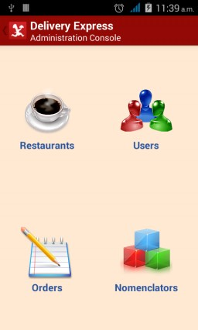

Figure 3 Dashbord

Después de iniciar sesión el usuario es llevado a esta pantalla Figure 3 desde donde podrá acceder a los distintos modules del sistema.

# Restaurantes

En el módulo restaurantes el usuario puede gestionar toda la información relacionada con los restaurantes asignados a este. Entre las funcionalidades se encuentran

* Gestión del listado de restaurantes del usuario con las operaciones (Crear, Eliminar, Filtrar)

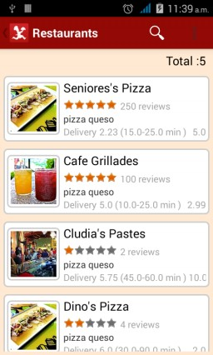

Detalles del restaurante con las operaciones (Editar, Eliminar)

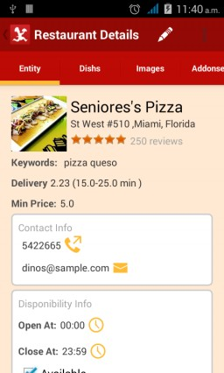

Edición de los detalles del restaurante, puede seleccionar la imagen representativa del listado de imágenes asociadas a este restaurante. Si es un restaurante nuevo no tendrá imágenes asociadas por tanto posteriormente debe asociar las imágenes a través de la pantalla “Listado de imágenes” y editar el restaurante para establecer la imagen representativa.

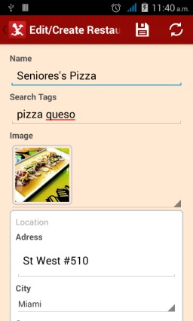

Gestión del listado de platos del restaurante (Crear, Eliminar, Filtrar)

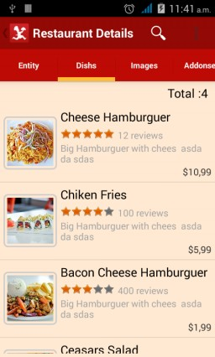

Listado de imágenes asociadas al restaurante con las operaciones de (Añadir, Eliminar)

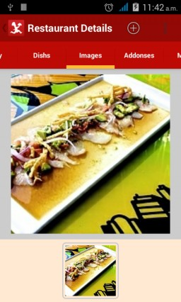

Asociar y subir imagen al servidor

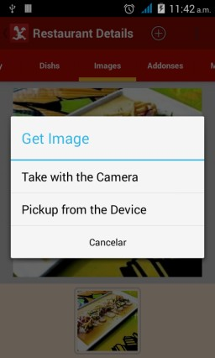

Extras del Restaurante (Crear, Eliminar, Filtar)

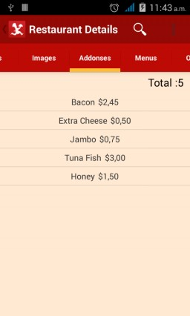

Menus del Restaurante (Crear, Eliminar, Filtrar)

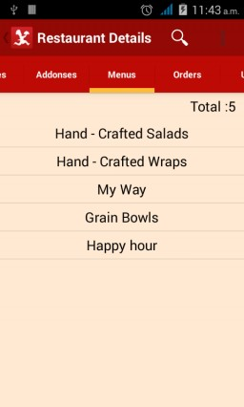

Órdenes del restaurante

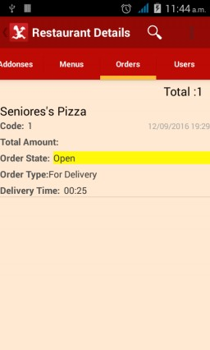

Usuarios asignados al restaurante

# Platos

Detalles del plato

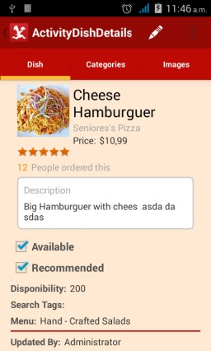

Edición del plato ,puede seleccionar la imagen representativa del plato de las imágenes asociadas. , Si es un plato nuevo no tendrá imágenes asociadas por tanto posteriormente debe asociar las imágenes a través de la pantalla “Listado de imágenes” y editar el restaurante para establecer la imagen representativa

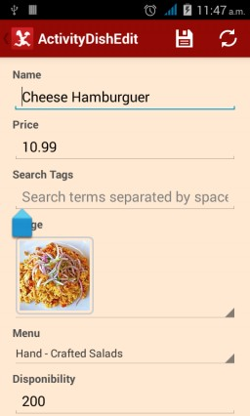

Listado de Categorías del Plato (Crear, Asignar, Eliminar, Filtrar)

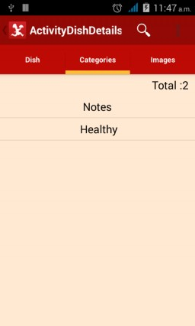

Listado de imágenes asociadas al plato.

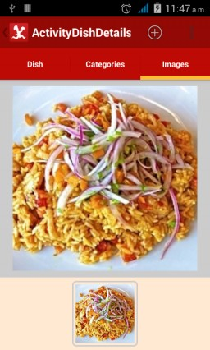

Asignar un plato a una o varias categorías, Puede seleccionar de las categorías existentes

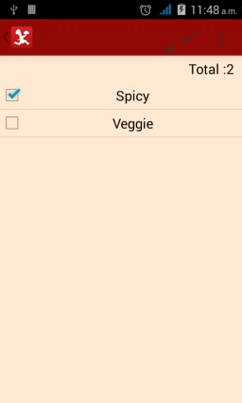

# Extras

Detalles del extra, La marca es dressing permiten utilizar este extra como dressing al crear una orden

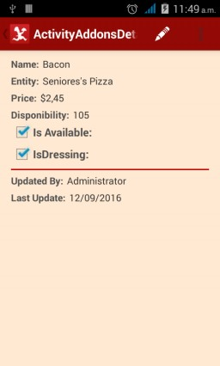

Edición del Extra

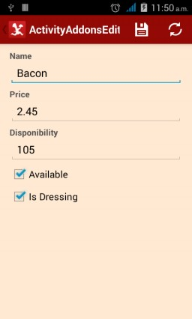

# Menus

Detalles del Menú, la marca “Is Special” se utilizara para promociones de las ofertas del restaurante

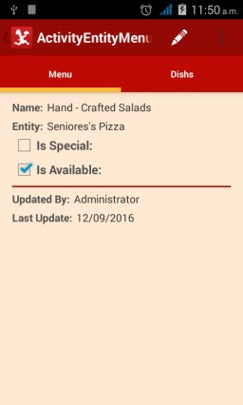

Edicion del Menu

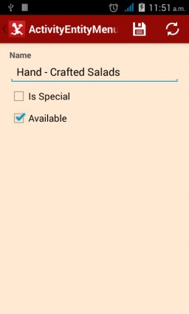

Platos asociados al menú (Crear, Asignar, Eliminar). Eliminar un plato desde esta pantalla removerá el mismo del sistema, para desasociar el plato al menú, puede editar el plato o asociar el plato o asociar el plato a otro menú.

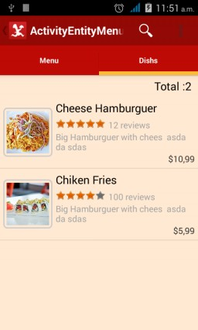

Asociar platos al menú, desde esta pantalla puede asignar uno o varios platos al menú,

